LAPORAN PRAKTIKUM MATA KULIAH
STRUKTUR DATA



“Algoritma Searching”

DISUSUN OLEH:
Adam Marchelino
362558302044
TRPL 1C

DOSEN PENGAMPU:
Lutfi Hakim S.Pd, M.T

PROGRAM STUDI TEKNOLOGI REKAYASA PERANGKAT LUNAK
POLITEKNIK NEGERI BANYUWANGI
TAHUN 2026

TUGAS PENDAHULUAN

- Membuat flowchart untuk operasi pencarian bilangan bulat menggunakan metode sequential search dan binary search.
Jawaban:
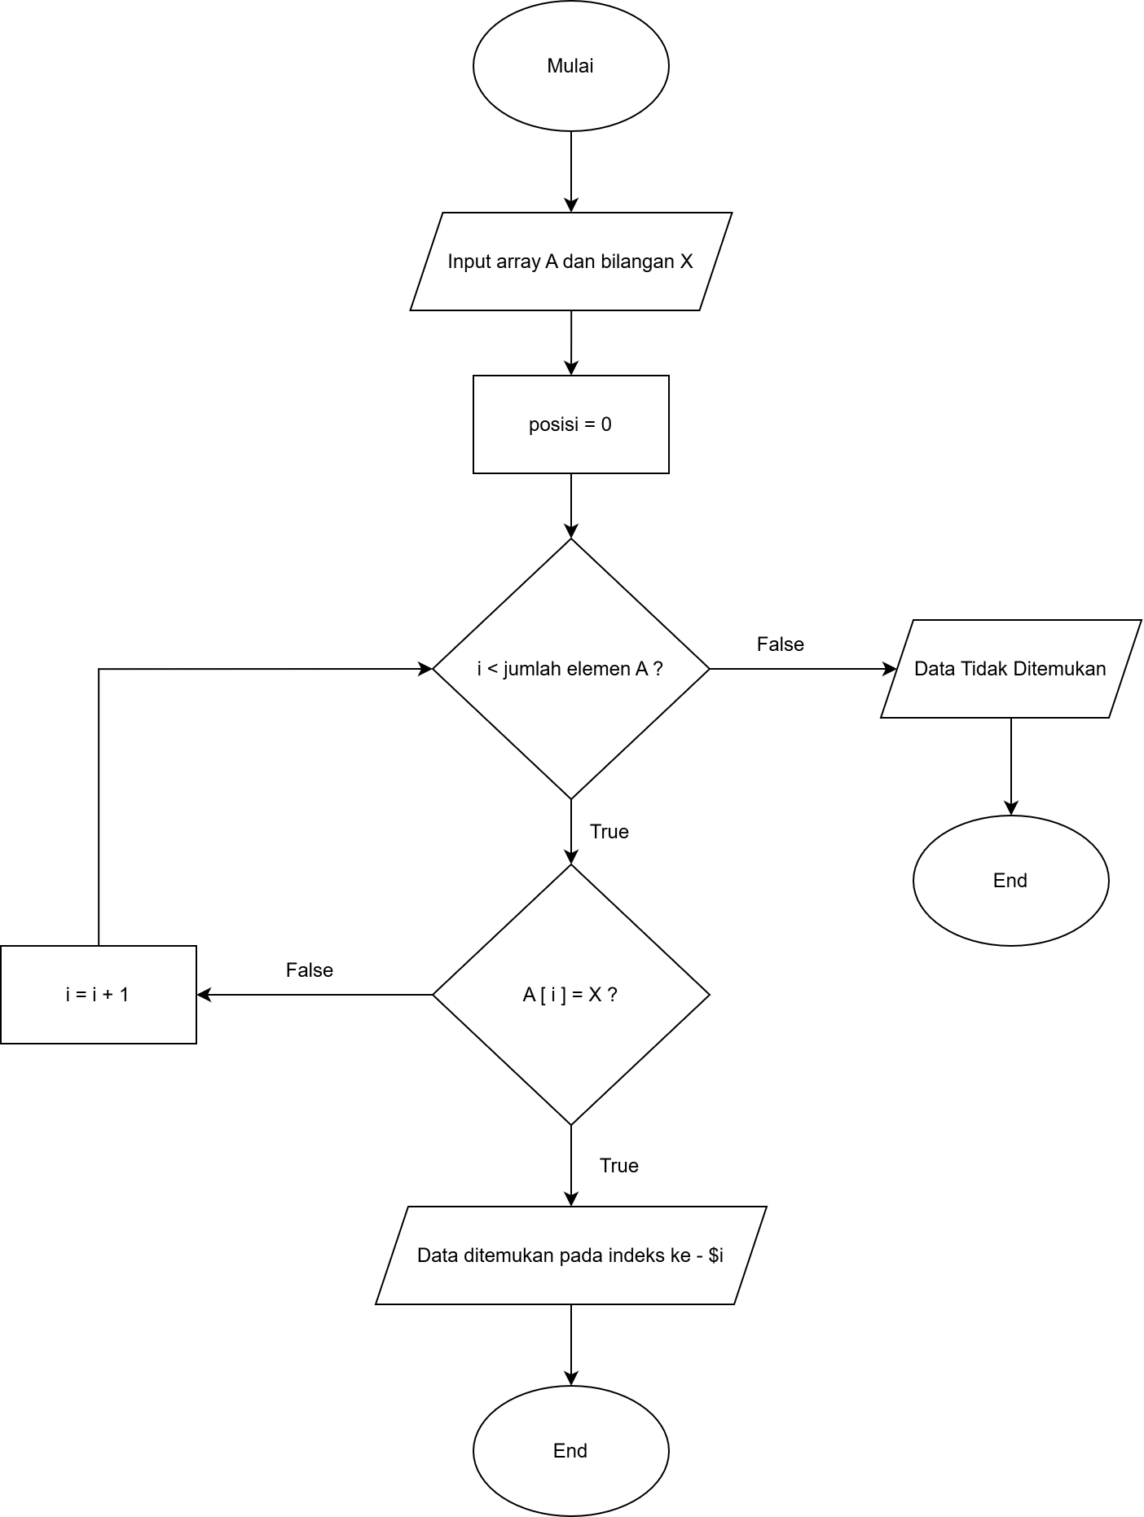
SEKUENSIAL/LINEAR

BINARY SEARCH
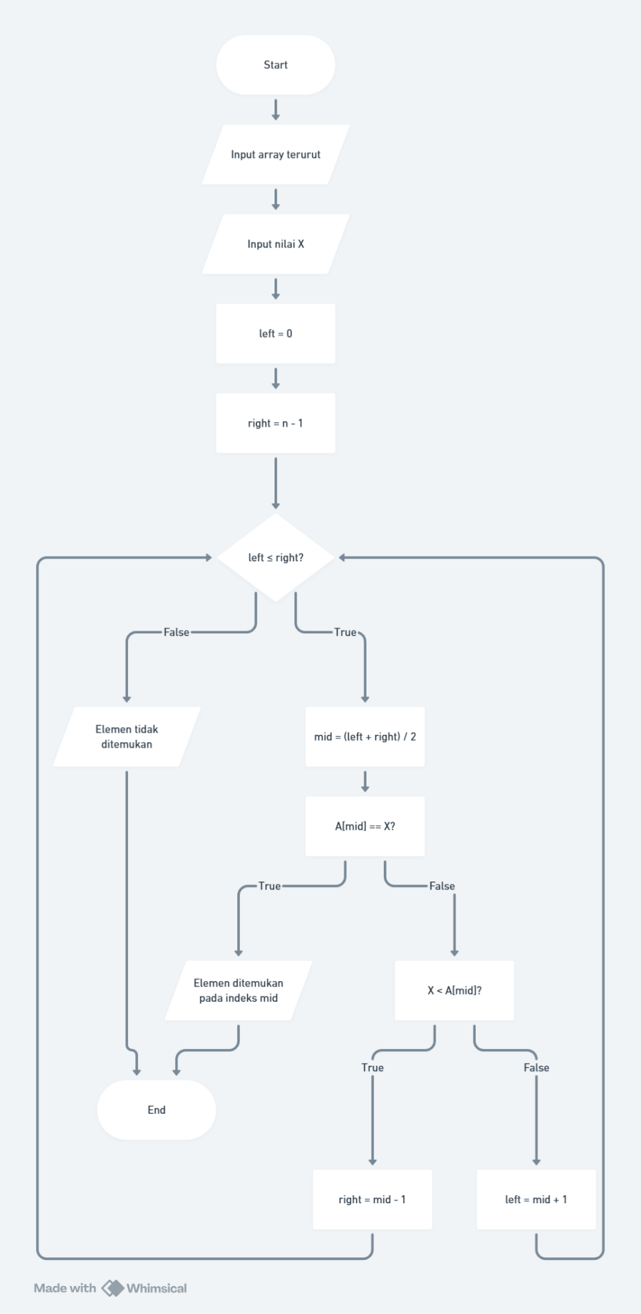

- Buatlah flowchart untuk operasi penyisipan sebelum dan sesudah serta operasi penghapusan data kunci
Jawaban:
OPERASI PENYISIPAN ( SEBELUM )
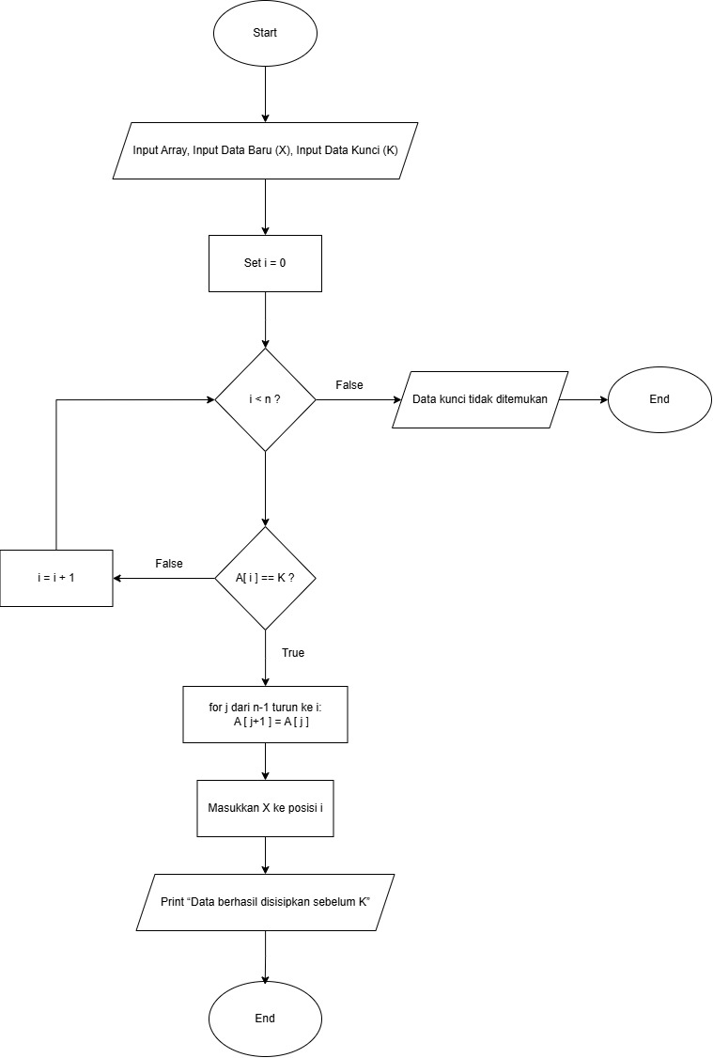
OPERASI PENYISIPAN ( SESUDAH )
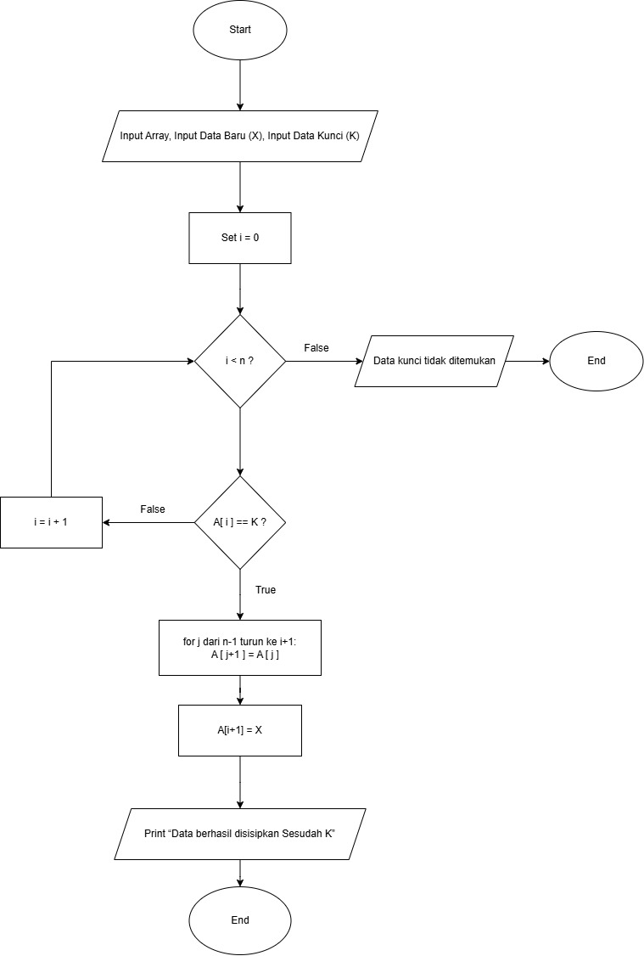
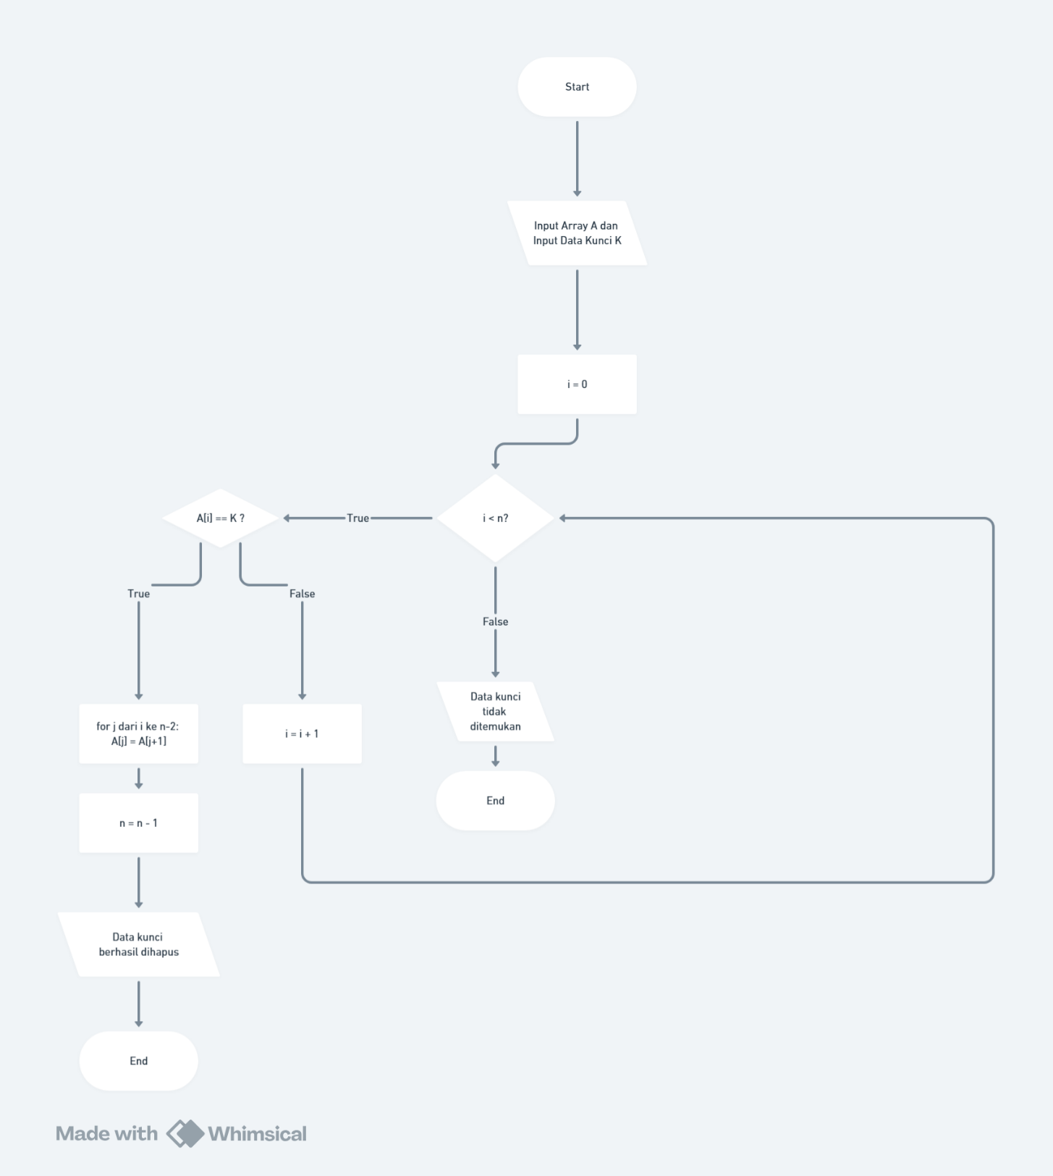
OPERASI PENGHAPUSAN DATA KUNCI
- Membuat deklarasi data pegawai dan flowchart fungsi untuk pencarian data dengan metode sequential search dan binary search dengan ketentuan sebagai berikut:
  - Data bertipe rekaman bernama Pegawai yang memiliki 4 data:
    - NIP (bertipe bulat).
    - Nama (bertipe string).
    - Alamat (bertipe string).
    - Golongan (bertipe char).
  - Kunci yang digunakan untuk pencarian data didasarkan pada NIP dan Nama
Jawaban:

Record Pegawai {
Integer NIP
String Nama
String Alamat
Char Golongan
}

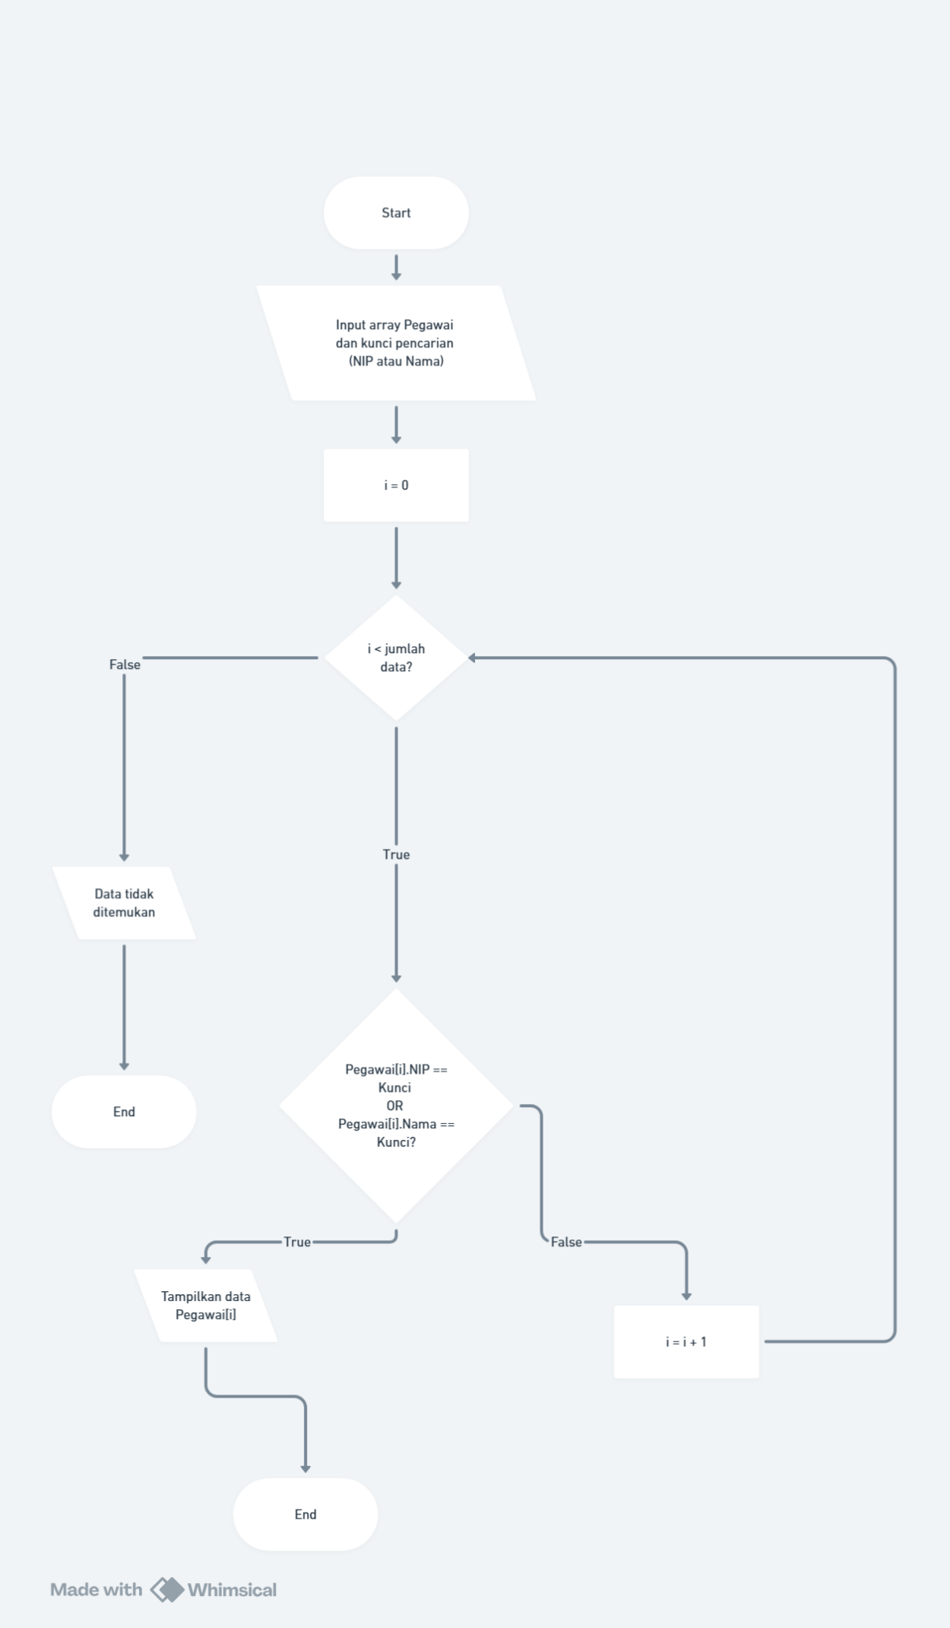
SEQUENTIAL SEARCH DENGAN KEY NIP DAN NAMA

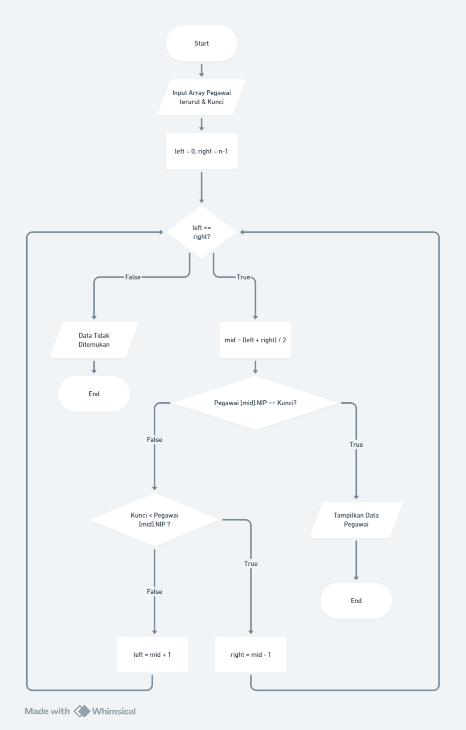
BINARY SEARCH DENGAN KEY NIP DAN NAMA

